

Verwalten von Externen Dateien in Verwaltungsprogrammen

Sie haben ein gutes Kunden-Verwaltungsprogramm mit grossem Funktionsumfang. Je nach Flexibilität können Sie mit verschiedenen Daten-Typen umgehen. Wenn es aber etwas spezielle Daten sind die extern anfallen...? Briefe mit Word, Bilder, gescannte Vorlagen, Zeichnungen, Filme was-auch-immer? Die müssen natürlich in einem anderen speziellen Programm bearbeitet werden. Oder sie werden ausgedruckt und an die Karteikarte geheftet... bis jetzt !

Nun gibt es eine wesentlich elegantere Lösung:

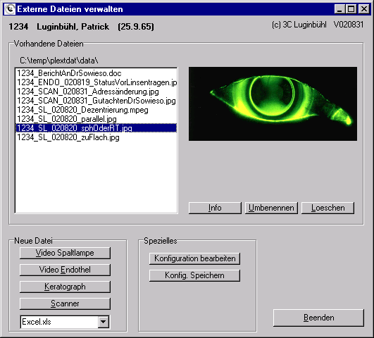

Dieses Programm wird aus der Kundenverwaltung mit einem Knopfdruck aufgerufen und kümmert sich um ALLE Daten die zusätzlich anfallen. Sie werden säuberlich dem Kunden zugeordnet - und können jederzeit wieder gefunden werden. Was immer auf ihrem PC installiert ist können Sie über diese Schnittstelle aufrufen...

Leistungsmerkmale
- Datenübersicht von allen externen Daten eines Kunden
- Vorschau für JPG-Bilder. Externer Bildbetrachter für JPG (Vergleich mehrere Bilder)
- Mit Doppelklick (oder Eingabetaste) wird das zugeordnete Programm gestartet und die Daten können bearbeitet werden.
- Direkte Video-Erfassung (Film oder Einzelbild). Ersetzt Video-Rekorder oder Video-Drucker. Dafür ist eine 'Framegrabber-Karte' im Computer notwendig. Mit günstigen Varianten (Analog-Karten ab 80.-) werden bereits gute Ergebnisse erzielt.
- Der Oculus-Keratograph kann direkt angesteuert werden: Die doppelte Kundenverwaltung (Verwaltungsprogramm und Oculus) entfällt.
Neue Kunden werden zusätzlich im Oculus automatisch angelegt so, dass sie auch ohne das Verwaltungsprogramm mit 'Oculus natur' noch zur Verfügung stehen.
- Wenn ein Scanner angeschlossen ist, können auf Knopfdruck Briefe usw. eingescannt und automatisch zum Kunden gelegt werden.
- Neue Daten mit unterschiedlichen Programmen können angelegt werden. Sie speichern einmal ein leeres Dokument in einen speziellen Ordner und können danach mit diesem Programm beliebig viele Dokumente an den Kunden „hängen“.

Besonderes
- Daten werden in normalen Dateien im üblichen Format abgelegt. Sie können bei Bedarf auch 'extern' geöffnet/bearbeitet werden
- Das Programm verwendet die Zuordnung (Daten zu Programm) von Windows selber. Welche Programme auch immer auf dem Rechner installiert sind, Sie können sie integrieren. Auch wenn Sie was Neues installieren, muss dieses Programm nicht angepasst werden

Mit welchen Programmen klappt denn das?
Der Aufruf des Programmes ist sehr einfach und kann mit geringstem Aufwand in bestehende Verwaltungsprogramme integriert werden. Bereits jetzt laufen WinOpto und IFTA.

Interessiert? Wir informieren Sie gerne über Einzelheiten & Konditionen.

Technische Einzelheiten

Das Programm ist eine einzige EXE-Datei, daher ist eine Interferenz mit anderen installierten Programmen fast ausgeschlossen. Läuft auf allen Varianten von Windows.

Speicherort
Das Programm kann in einem beliebigen Laufwerk gestartet werden. Dies wird in den meisten Fällen ein Netzlaufwerk sein - aber es läuft natürlich auch auf einem Einplatz-System. Als einzige Voraussetzung muss dem Ziellaufwerk ein Buchstabe zugeordnet sein (eine Pfadangabe wie \\server\daten ist nicht zulässig).

Die Konfiguration wird in einer ini-Datei im gleichen Verzeichnis wie die EXE abgelegt. Wenn keine INI-Datei besteht, wird beim Start gefragt ob sie mit den Standard-Werten angelegt werden soll.
Sinnvollerweise wird der Datenpfad auf das gewünscht Verzeichnis eingetragen (mit \ am Schluss, sonst werden die Daten in das gleiche Verzeichnis gespeichert wie das Programm selber.

Vorlagen
Wenn neue Dokumente für den Kunden mit anderen Programmen erstellt werden sollen, erstellen Sie einen Ordner und tragen ihn in der INI-Datei unter 'template' ein (wiederum ein \ am Schluss). In diesem Ordner erstellen Sie mit dem gewünschten Programm ein leeres Dokument mit einem sinnvollen Namen (z.B. mit Word einen leeren Brief mit dem Namen 'word.doc'). Beim nächsten Start von plExtDat erscheint dies in der Liste und kann mit Doppelklick gestartet werden. Das Dokument dient als Vorlage, d.h. wird selber nicht verändert.

Aufruf
Dem Programm müssen beim Aufruf einige Parameter übergeben werden. Windows erwartet zwischen den einzelnen Parametern mindestens ein Leerzeichen. Damit bei speziellen Parametern kein Missverständnis möglich ist (z.B. Doppel-Familienname ohne Bindestrich) werden die einzelnen Parameter mit Vorteil in Anführungsstriche gesetzt.

Parameter
- Kundennummer
Meist die Kundennummer aus dem Verwaltungs-Programm, kann aber auch ein normaler String (Name) sein
- Name Der Familienname
- Vorname Der (oder die) Vornamen
- Geburtsdatum im Format TT.MM.JJJJ

Beispiele:

Plextdat "1234" "Duck" "Donald" "1.5.1940"

Plextdat "1235" "von Arx" "Rita" "10.11.1970"

